Przemysław Tomaszewski
26.01.2022

Sprawozdanie nr 04

Temat: Django i Django Rest framework
Przebieg zadania:
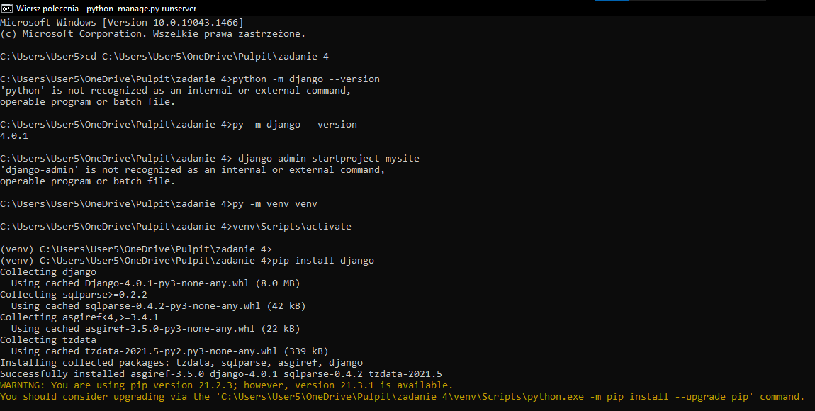

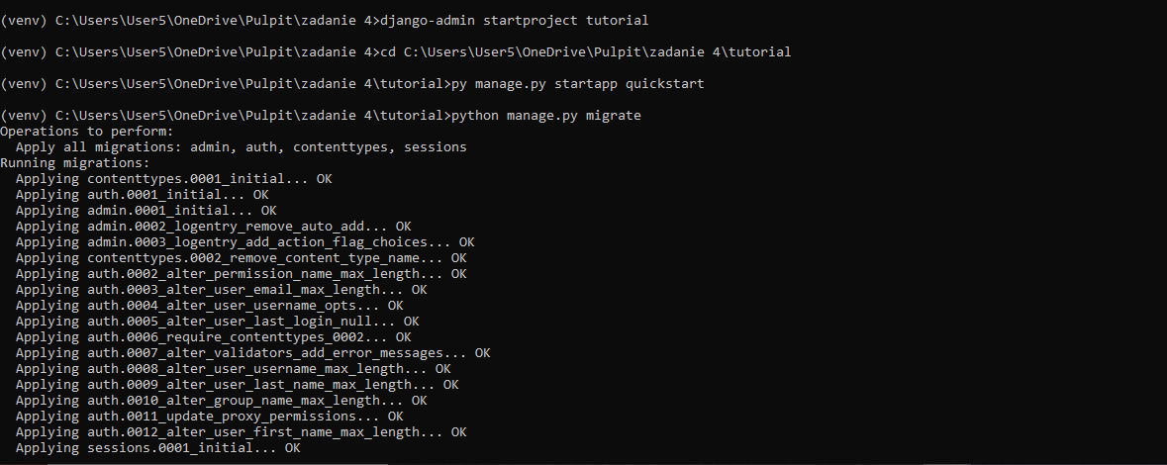

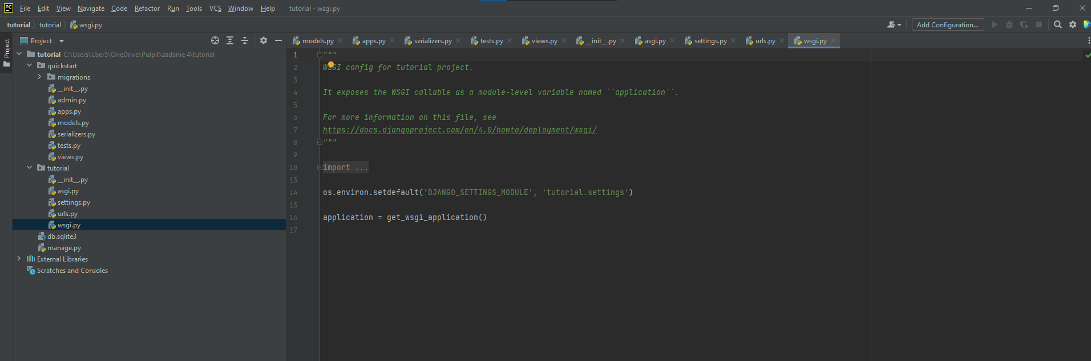
Django jest opartym na Pythonie, wolnym i otwartym frameworkiem sieciowym, który jest zgodny z wzorcem architektonicznym model-template-views. Jest utrzymywany przez Django Software Foundation , niezależną organizację założoną w USA jako non-profit.
Głównym celem Django jest ułatwienie tworzenia złożonych, opartych na bazach danych stron internetowych. Django kładzie nacisk na możliwość ponownego użycia i "pluggability" komponentów, mniej kodu, niskie sprzężenie, szybki rozwój i zasadę "nie powtarzaj się". Python jest używany wszędzie, nawet dla ustawień, plików i modeli danych. Django dostarcza również opcjonalny interfejs administracyjny do tworzenia, odczytu, aktualizacji i usuwania, który jest generowany dynamicznie poprzez introspekcję i konfigurowany poprzez modele administratora.

Projekt to API pozwalające na zarządzanie danymi użytkownika.
Wymaga zalogowania aby uzyskać dostęp.

